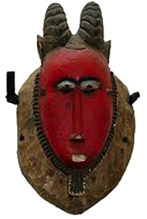

PRIX ARIANE DELUZ
Aide à la recherche en ethnologie de l'Afrique subsaharienne (terrain)
APPEL 2019

Formulaire de candidature
--Informations personnelles--
Civilité : Mme / M
Nom de famille :
Prénom :
Date de naissance :
Lieu :
Pays :
Nationalité :
Téléphone :
Adresse :
Courriel :
Pays souhaité pour le terrain :
Date envisagée :
--Informations professionnelles--
Institution:
Adresse :
Discipline :
Sujet de thèse :
Directeur de thèse :
E-mail du directeur :
Titre du programme de terrain de recherche :
Situation financière (autre bourse/allocation de thèse) :
Si oui, durée :
Si oui, montant :

Dossier à fournir
Le dossier de candidature est à présenter en un seul document (doc, docx ou pdf), à envoyer à la fois par voie électronique et par voie postale.
Voir l'appel à candidature pour plus d'information.

